ΣΥΣΤΗΜΑΤΑ ΥΠΟΣΤΗΡΙΞΗΣ ΔΙΟΙΚΗΣΗΣ ΜΑΡΚΕΤΙΝΓΚ
ΣΗΜΕΙΩΣΕΙΣ ΜΑΘΗΜΑΤΟΣ



Αθανάσιος Κουρεμένος, Καθηγητής Μάρκετινγκ Τμήματος Οργάνωσης και
Διοίκησης Επιχειρήσεων Πανεπιστημίου Πειραιώς.

ΠΕΙΡΑΙΑΣ 2017
Ψηφιακές Τεχνολογίες και Μάρκετινγκ

Ένας από τους σημαντικότερους χώρους εφαρμογής των Ψηφιακών Τεχνολογιών είναι ο χώρος του Μάρκετινγκ. Εν τούτοις, η υιοθέτηση και διάδοση των διαφορετικών Ψηφιακών Τεχνολογιών εμφανίζει σημαντικά διαφοροποιημένους ρυθμούς, τόσο μεταξύ διαφορετικών τεχνολογιών, όσο και μεταξύ των επί μέρους χώρων εφαρμογής του Μάρκετινγκ.

Στα πλαίσια του παρόντος αντικειμένου παρουσιάζεται μία συστημική προσέγγιση αντιστοίχησης των εφαρμογών ενός μίγματος Ψηφιακών Τεχνολογιών με τα στοιχεία και υποστοιχεία του Μίγματος Μάρκετινγκ και συνακόλουθες αντίστοιχες Πολιτικές και Στρατηγικές Μάρκετινγκ. Τα Συστήματα αυτά έχουν εφαρμογή στην διαχείριση και διευκόλυνση των Συναλλαγών στην Συλλογή, Αποθήκευση, Ανάκτηση και Επεξεργασία Πληροφοριών Μάρκετινγκ και την υποβοήθηση Λήψης αποφάσεων Μάρκετινγκ και συνολικής Διοίκησης της Λειτουργίας Μάρκετινγκ

Το μίγμα Ψηφιακών Τεχνολογιών που εξετάζονται περιλαμβάνει, μεταξύ άλλων, Πληροφορικά Συστήματα Μάρκετινγκ, , Συστήματα Διαχείρισης και Συναλλαγών όπως Συστήματα Γραμμωτών Κωδικών, Ηλεκτρονικών Πληρωμών – POS,Εξόρυξη Δεδομένων, Γεωγραφικά Πληροφοριακά Συστήματα, Συστήματα Μετρήσεων και Ανάλυσης (Metrics και Analytics) Συστήματα Υποστήριξης Αποφάσεων Μάρκετινγκ, Συστήματα Διαχείρισης Γνώσης κ.α. Διαδικτυακά Συστήματα Προβολής και Προώθησης
Τα στοιχεία του μίγματος Μάρκετινγκ περιλαμβάνουν την Πολιτική Προϊόντος, την Πολιτική Προβολής και Προώθησης, την Πολιτική Διανομής και την Πολιτική Τιμολόγησης, καθώς και αντίστοιχες πολιτικές Τμηματοποίησης της Αγοράς, Στόχευσης Ομάδων Πελατών και Τοποθέτησης των Προϊόντων. Αυτά αντανακλώνται, μεταξύ άλλων σε Ηλεκτρονικά Συστήματα Διαχείρισης Σχέσεων με τους Πελάτες (CRM)

Οι ανωτέρω ψηφιακές εφαρμογές μπορεί να εφαρμόζονται διαδικτυακά ή και διαδραστικά, αλλά μπορεί να αφορούν εσωτερικές εφαρμογές μίας επιχείρησης

Η εν λόγω συστημική αντιστοίχιση γίνεται ακολουθώντας και συμβάλλοντας στην προσέγγιση των Συστημάτων Υποστήριξης Διοίκησης Μάρκετινγκ των Van Bruggen και Wierega (2000,2010), και του e Marketing της Βλαχοπούλου (2003)

Η διείσδυση των ψηφιακών τεχνολογιών στην Ελληνική Πραγματικότητα έχει κάνει σημαντικές προόδους, σε εφαρμογές στον χώρο του Μάρκετινγκ των ελληνικών επιχειρήσεων, αν και σε πολλές περιπτώσεις αυτή κινείται με βραδύτερους ρυθμούς και με χρονική υστέρηση σε σχέση με άλλες ανεπτυγμένες χώρες.

Σ΄ αυτό συμβάλλει η χαμηλότερη γενικότερη διείσδυση των υπολογιστών, αλλά και της χρήσης διαδικτύου, κυρίως μεταξύ του ευρύτερου κοινού. Ανασταλτικό ρόλο έχει παίξει, όπως και διεθνώς, η αρχική ευφορία και οι μή ρεαλιστικές προσδοκίες που καλλιεργήθηκαν κυρίως από τους φορείς των νέων τεχνολογιών και τέλος η ύπαρξη σημαντικού κενού στην αμοιβαία επικοινωνία, κατανόηση και συνεργασία μεταξύ των φορέων προώθησης των νέων τεχνολογιών και των δυνητικών χρηστών και ληπτών των σχετικών αποφάσεων από πλευράς των επιχειρήσεων.

Κατωτέρω παρατίθενται συνοπτικά χαρακτηριστικά παραδείγματα εφαρμογών στον χώρο του Διεθνούς και του Ελληνικού Μάρκετινγκ, χωρίς βεβαίως ο κατάλογος να είναι εξαντλητικός.

Συστήματα E-POS και Γραμμικών Κωδικών
Η εφαρμογή νέων τεχνολογιών έχει άλλες πολύ σημαντικές δυνατότητες στην περίπτωση του λιανεμπορίου και ιδιαίτερα στον κλάδο των σουπερμάρκετ, όπου η αποτελεσματική διαχείριση δεκάδων χιλιάδων διαφορετικών προϊόντων αποτελεί μοναδική πρόκληση. Παρά τις αρχικές επιφυλάξεις και με αρκετή καθυστέρηση σε σχέση με άλλες χώρες, την τελευταία δεκαετία συντελέστηκε η καθολική υιοθέτηση ταμειακών μηχανών με σαρωτές γραμμικών κωδικών, όχι μόνο μεταξύ μεγάλων αλυσίδων, αλλά πλέον με ταχείς ρυθμούς ακόμη και μεταξύ μίνι μάρκετ και περιπτέρων. Εν τούτοις, προηγμένες εφαρμογές διαχείρισης ενός τεράστιου όγκου δεδομένων και συστημάτων υποστήριξης του Μάρκετινγκ, κινούνται με αργούς ρυθμούς.

RFID
Επί πλέον, σε κάποια καταστήματα έχουν χρησιμοποιηθεί ηλεκτρονικές ετικέτες στα ράφια, οι οποίες δίνουν την δυνατότητα εξ αποστάσεως προσαρμογής των τιμών των προϊόντων στα ράφια ταυτόχρονα με την καταχώρησή τους στους κεντρικούς υπολογιστές των καταστημάτων. Το κόστος καθολικής εφαρμογής αυτών των συγκεκριμένων τεχνολογιών είναι επί του παρόντος ιδιαίτερα υψηλό, αν και η σχετική διεθνής έρευνα και ανάπτυξη εκτιμάται ότι θα δημιουργήσει προϋποθέσεις αποτελεσματικότερης ευρύτερης εφαρμογής στο προσεχές μέλλον.

Ενδιαφέρον παρουσιάζουν και εφαρμογές των εν λόγω συστημάτων «Ταυτοποίησης μέσω Ραδιοσυχνοτήτων» (RFID), για την παρακολούθηση της πορείας και των επικρατουσών συνθηκών κατά μήκος της Εφοδιαστικής Αλυσίδας – ιχνηλασιμότητα, τόσο για λόγους διαχείρισης της αλυσίδας όσο και για λόγους Μάρκετινγκ .

ΧΡΗΣΗ Ε-POS ΓΙΑ ΣΥΛΛΟΓΗ ΚΑΙ ΑΠΟΘΗΚΕΥΣΗ ΔΕΔΟΜΕΝΩΝ ΜΑΡΚΕΤΙΝΓΚ

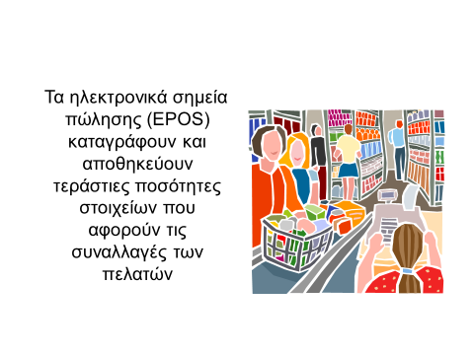

ΧΡΗΣΗ ΜΕΘΟΔΩΝ ΕΞΟΡΥΞΗΣ ΚΑΙ ΑΝΑΛΥΣΗΣ ΔΕΔΟΜΕΝΩΝ ΓΙΑ ΥΠΟΣΤΗΡΙΞΗ ΤΗΣ ΑΝΤΙΣΤΟΙΧΩΝ ΑΠΟΦΑΣΕΩΝ ΚΑΙ ΕΝΕΡΓΕΙΩΝ ΔΙΟΙΚΗΣΗΣ ΜΑΡΚΕΤΙΝΓΚ (π.χ. ΔΙΑΧΕΙΡΙΣΗ ΛΙΑΝΕΜΠΟΡΙΚΟΥ ΚΑΤΑΣΤΗΜΑΤΟΣ

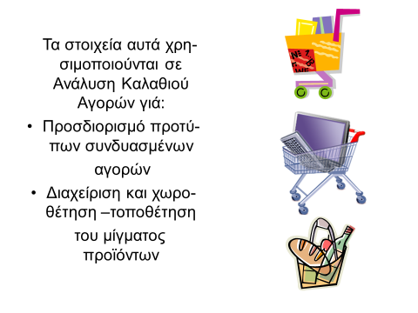

Ηλεκτρονικές πληρωμές – ηλεκτρονικό πορτοφόλι
Στις αρχές της δεκαετίας του 2000, στα πλαίσια κοινής συνεργασίας δύο κορυφαίων ελληνικών τραπεζών και μίας εταιρίας τηλεπικοινωνιών ξεκίνησε μία προσπάθεια ανάπτυξης στην Ελλάδα ενός ηλεκτρονικού πορτοφολιού στηριγμένου στην τεχνολογία των έξυπνων καρτών. Η ιδέα ήταν το ηλεκτρονικό πορτοφόλι να υποκαθιστούσε το συμβατικό πορτοφόλι στις καθημερινές μικροσυναλλαγές, από πληρωμές για εισιτήρια μαζικών μέσων μεταφοράς μέχρι αγορά ειδών περιπτέρου.

Λαμβάνοντας υπόψη το γεγονός της περιορισμένης επιτυχίας του ηλεκτρονικού πορτοφολιού σε άλλες χώρες, μελέτη του Πανεπιστημίου Πειραιώς στην οποία περιλαμβάνετο και πρωτογενής έρευνα ενός μεγάλου δείγματος Ελλήνων δυνητικών χρηστών έδειξε ότι η βιωσιμότητα ενός τέτοιου εγχειρήματος ήταν εξαιρετικά αμφίβολη.

Εν τούτοις, η ευφορία της εποχής σχετικά με την ταχεία μετάβαση σε «όλα e-», δεν δικαιολογούσε την ουσιαστική συνέχιση της προσπάθειας. Η μελέτη του Πανεπιστημίου Πειραιώς σημείωνε ότι η καλύτερη δυνητική χρήση ενός τέτοιου πορτοφολιού θα ήταν για ειδικές εξειδικευμένες εφαρμογές, όπως η χρήση του για ασφαλείς συναλλαγές μέσω internet, αλλά και σε επαναφορτιζόμενες τηλεκάρτες, οι οποίες θα εξοικονομούσαν για τις εταιρίες τηλεπικοινωνιών τόσο το κόστος του πλαστικού των συμβατικών τηλεκαρτών όσο και τα ποσοστά διάθεσής τους μέσω των υφισταμένων σημείων πώλησης.
Σήμερα, αντί του κυρίαρχου ηλεκτρονικού πορτοφολιού, ενδιαφέρουσες εφαρμογές των έξυπνων καρτών στην Ελλάδα αποτελούν τα «πορτοφολάκια» του Allou Fun Park και παραλλαγές προπληρωμένων καρτών που εκδίδουν Τράπεζες και άλλοι φορείς, για ασφαλείς αγορές μέσω διαδικτύου, παρόλο που η χαμηλή προβολή και προώθησή τους δεν έχει εξασφαλίσει την διείσδυση που θα δικαιολογούσε η ουσιαστική κάλυψη που προσφέρουν σε μία τρέχουσα επιτακτική ανάγκη.

Εν τούτοις, οι πρόσφατες τεχνολογικές εξελίξεις οδηγούν στην ανάπτυξη του Ηλεκτρονικού Πορτοφολιού, όχι μέσω Έξυπνων Καρτών όπως είχε αρχικά επιχειρηθεί, αλλά μέσω Εφαρμογών των Έξυπνων Κινητών Τηλεφώνων με, μεταξύ άλλων, και Ανέπαφων Πληρωμών.

Επί πλέον, ψηφιακές εφαρμογές όπως στις Αστικές Συγκοινωνίες ή στα Διόδια αναπτύχθηκαν αυτόνομα, μειώνοντας μάλλον παρά διευρύνοντας, προς το παρόν, το πεδίο εφαρμογής ενός ενιαίου ηλεκτρονικού πορτοφολιού όπως αυτό γινόταν αντιληπτό στο παρελθόν

Τα Ηλεκτρονικά Μέσα Πληρωμών και Πόντων ως Μέσα Καταγραφής Στοιχείων Πελατών

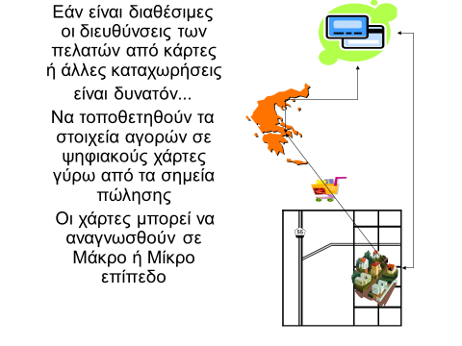

Γεωγραφικά Πληροφοριακά Συστήματα (GIS)

Αν και οι δυνατότητες εφαρμογής Γεωγραφικών Πληροφοριακών Συστημάτων, κυρίως στο Λιανεμπόριο, υπάρχουν στην Ελλάδα εδώ και δεκαπέντε περίπου χρόνια, οι ρυθμοί υιοθέτησής τους από τις Ελληνικές επιχειρήσεις ήταν μάλλον αργοί. Τα συστήματα αυτά έχουν εξαιρετική εφαρμογή στο Μάρκετινγκ Λιανεμπορικών Καταστημάτων και Αλυσίδων. Απεικονίζουν σε ηλεκτρονικούς χάρτες την ακριβή γεωγραφική προέλευση των πελατών του κάθε καταστήματος, καθώς και τις παραγγελίες και αγορές τους.

Χρησιμοποιούνται για την αξιολόγηση τόσο της παρούσας θέσης των καταστημάτων, συμπεριλαμβανομένου και του βαθμού «κανιβαλισμού» των πωλήσεών τους, όσο και για τον προσδιορισμό της βέλτιστης τοποθεσίας νέων καταστημάτων. Χρησιμοποιούνται επίσης για ιδιαίτερα στοχευμένες προωθητικές ενέργειες, για αποτελεσματικό καθορισμό των περιοχών δραστηριοποίησης των πωλητών και άλλες ενέργειες μάρκετινγκ. Παρά το γεγονός ότι ακόμη και ανεξάρτητα λιανεμπορικά καταστήματα καταγράφουν τις διευθύνσεις των πελατών τους, στην σημαντική πλειοψηφία των περιπτώσεων δεν φαίνεται να χρησιμοποιούνται τα στοιχεία αυτά σε εφαρμογές Γεωγραφικών Πληροφοριακών Συστημάτων.

Η ΓΕΩΓΡΑΦΙΚΗ ΘΕΣΗ ΤΩΝ ΠΕΛΑΤΩΝ – ΣΕ ΔΙΑΔΙΚΤΥΑΚΕΣ ΕΦΑΡΜΟΓΕΣ ΑΥΤΗ ΜΠΟΡΕΙ ΝΑ ΕΝΤΟΠΙΣΘΕΊ ΜΕ ΕΦΑΡΜΟΓΗ ΣΥΣΤΗΜΑΤΩΝ GPS

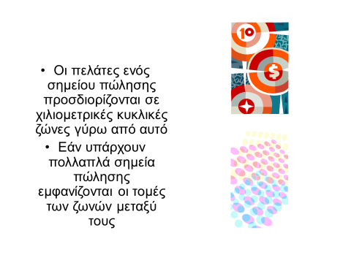

ΧΡΗΣΗ ΓΕΩΓΡΑΦΙΚΩΝ ΠΛΗΡΟΦΟΡΙΑΚΩΝ ΣΥΣΤΗΜΑΤΩΝ ΜΑΡΚΕΤΙΝΓΚ ΓΙΑ ΑΝΑΛΥΣΗ ΤΗΣ ΥΠΑΡΧΟΥΣΑΣ ΚΑΤΑΣΤΑΣΤΗΣ ΣΤΑ ΣΗΜΕΙΑ ΠΩΛΗΣΗΣ ΤΗΣ ΕΠΙΧΕΙΡΗΣΗΣ. ΤΟ ΚΕΝΤΡΟ ΤΩΝ ΚΥΚΛΩΝ ΕΙΝΑΙ Η ΘΕΣΗ ΤΩΝ ΑΝΤΙΣΤΟΙΧΩΝ ΚΑΤΑΣΤΗΜΑΤΩΝ ΚΑΙ Ο ΑΝΤΙΣΤΟΙΧΟΣ ΚΥΚΛΟΣ Η ΕΜΒΕΛΕΙΑ ΤΟΥ ΚΑΤΑΣΤΗΜΑΤΟΣ

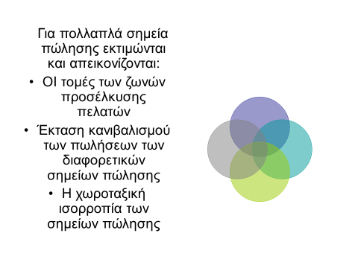

Η ΕΜΒΕΛΕΙΑ ΤΩΝ ΚΑΤΑΣΤΗΜΑΤΩΝ ΠΡΟΣΔΙΟΡΙΖΕΤΑΙ ΣΕ ΙΣΟΜΕΤΡΙΚΕΣ ΚΥΚΛΙΚΕΣ ΖΩΝΕΣ ΓΥΡΩ ΑΠΟ ΕΝΑ ΚΑΤΑΣΤΗΜΑ (ΣΕ ΚΑΠΟΙΕΣ ΠΕΡΙΠΤΩΣΕΙΣ ΣΕ ΙΣΟΧΡΟΝΙΚΕΣ ΖΩΝΕΣ, ΟΠΩΣ ΣΤΗΝ ΠΕΡΙΠΤΩΣΗ ΕΓΓΥΗΤΑΣ ΣΕ ΔΡΟΜΟΥΣ ΤΑΧΕΙΑΣ ΚΥΚΛΟΦΟΡΙΑΣ

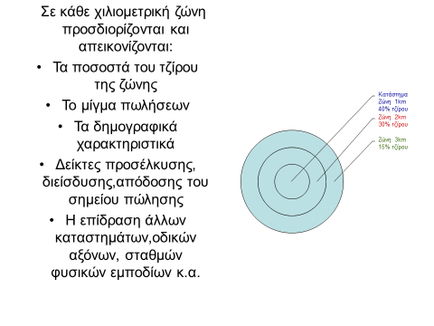

ΧΡΗΣΗ ΤΩΝ ΣΤΟΙΧΕΙΩΝ ΤΟΥ ΓΕΩΓΡΑΦΙΚΟΥ ΠΛΗΡΟΦΟΡΙΑΚΟΥ ΣΥΣΤΗΜΑΤΟΣ ΜΑΡΚΕΤΙΝΓΚ ΓΙΑ ΤΗΝ ΛΗΨΗ ΑΠΟΦΑΣΕΩΝ ΣΧΕΤΙΚΑ ΜΕ ΤΗΝ ΘΕΣΗ, ΤΗΝ ΠΥΚΝΩΣΗ Η ΤΗΝ ΑΡΑΙΩΣΗ ΤΩΝ ΣΗΜΕΙΩΝ ΠΩΛΗΣΗΣ ΜΙΑΣ ΕΠΙΧΕΙΡΗΣΗΣ

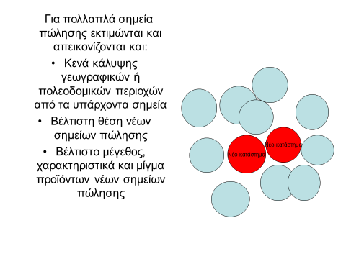

ΔΙΕΥΡΥΝΣΗ ΚΑΙ ΕΜΠΛΟΥΤΙΣΜΟΣ ΤΩΝ ΓΕΩΓΡΑΦΙΚΩΝ ΠΛΗΡΟΦΟΡΙΑΚΩΝ ΣΥΣΤΗΜΑΤΩΝ ΓΙΑ ΤΗΝ ΔΗΜΙΟΥΡΓΙΑ ΕΝΟΣ ΟΛΟΚΛΗΡΩΜΕΝΟΥ ΠΛΗΡΟΦΟΡΙΑΚΟΎ ΣΥΣΤΗΜΑΤΟΣ ΜΑΡΚΕΤΙΝΓΚ

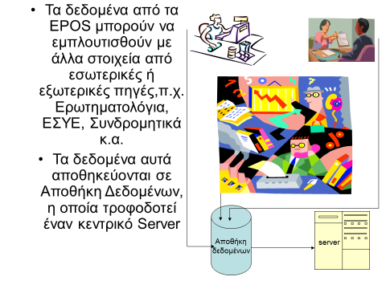

Εξόρυξη Δεδομένων
Τεχνικές Εξόρυξης Δεδομένων (data mining), όπως αυτές της Ανάλυσης Καλαθιού Αγορών (marketbasketanalysis) ή Ανάλυσης Ομάδων – Συστάδων (clusteranalysis) φαίνεται να εμφανίζουν ακόμη περιορισμένη αναγνωρισιμότητα. Σε σχέση με τις τιμές των προϊόντων, η ταχεία ηλεκτρονική καταχώρηση ή αλλαγή τους στους υπολογιστές των καταστημάτων είναι εξαιρετικά δύσκολο να συγχρονισθεί με την χειρωνακτική προσαρμογή των έντυπων ετικετών στα ράφια των καταστημάτων, με αποτέλεσμα παράπονα ή διαμαρτυρίες από πλευράς πελατών. Το πρόβλημα έχει εν μέρει αντιμετωπισθεί, με την υποχρεωτική τοποθέτηση σαρωτών γραμμωτών κωδικών για χρήση από τους ίδιους του πελάτες.

ΕΠΕΞΕΡΓΑΣΙΑ ΔΕΔΟΜΕΝΩΝ ΕΥΡΥΤΕΡΟΥ ΠΛΗΡΟΦΟΡΙΑΚΟΥ ΣΥΣΤΗΜΑΤΟΣ

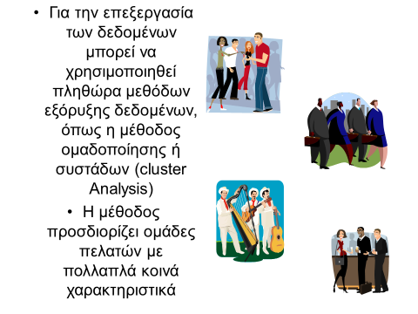

Συστήματα Διαχείρισης Σχέσεων με τους Πελάτες (CRM)
Παρά το γεγονός ότι μεγάλες επιχειρήσεις παροχής υπηρεσιών έχουν εγκαταστήσει προηγμένα συστήματα διαχείρισης σχέσεων με τους πελάτες, η ουσιαστική εφαρμογή των συστημάτων αυτών είναι περιορισμένη. Σε αρκετές περιπτώσεις είναι φανερό ότι κέντρα τηλεφωνικών κλήσεων δεν είναι συνδεδεμένα με τα συστήματα αυτά, όπου υπάρχουν, με αποτέλεσμα να προσεγγίζονται ήδη υπάρχοντες πελάτες των επιχειρήσεων, με τυποποιημένο τρόπο, παραβλέποντας τα δεδομένα του ιστορικού των συναλλαγών και σχέσεων των πελατών με την επιχείρησης (customer history records).

Τόσο η διεθνής όσο και η ελληνική εμπειρία δείχνουν ότι τα συστήματα αυτά είναι επιτυχημένα σε επιχειρήσεις που διέπονται από ουσιαστική πελατοκεντρική φιλοσοφία Μάρκετινγκ και λιγότερο από επιχειρήσεις που επιθυμούν να τα χρησιμοποιήσουν στα πλαίσια επιθετικών προγραμμάτων αμιγούς πώλησης.

Τα Συστήματα αυτά διακρίνονται σε Αναλυτικά, τα οποία ασχολούνται με την πληροφοριακή – Αναλυτική πλευρά των σχετικών Εφαρμογών και σε Λειτουργικά που ασχολούνται με την χρήση των Δεδομένων της Αναλυτικής Εφαρμογής για στοχευμένη προσέγγιση Πωλήσεων και Μάρκετινγκ των πελατών και Δυνητικών Πελατών, ανάλογα με τη φάση σχέσης που βρίσκονται σε σχέση με την Επιχείρηση.

Από άγνοια των προϊόντων της Επιχείρησης, όπου ο στόχος είναι η η δημιουργία Αναγνωρισιμότητας, μέχρι του Πιστούς Πελάτες όπου ο στόχος είναι η διατήρηση της Πιστότητας και η αύξηση της Αποδοτικότητάς της

ΕΦΑΡΜΟΓΗ ΣΤΑ ΠΛΑΙΣΙΑ ΑΝΑΛΥΤΙΚΩΝ ΣΥΣΤΗΜΑΤΩΝ ΔΙΑΧΕΙΡΙΣΗΣ ΣΧΕΣΕΩΝ ΜΕ ΤΟΥΣ ΠΕΛΑΤΕΣ (ANALYTICAL CRM)

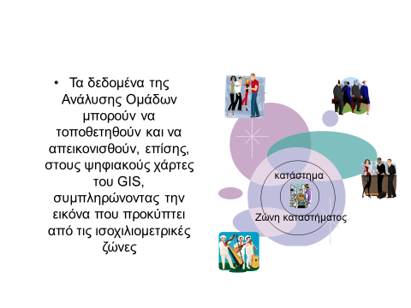

Προβολή και Προώθηση Metrics και Analytics

Ο αριθμός των Διαδικτυακών Ιστοτόπων και Πυλών των ελληνικών επιχειρήσεων και οργανισμών βαίνει συνεχώς αυξανόμενη. Έχει ήδη συνειδητοποιηθεί και στην Ελλάδα ότι αυτός ο τρόπος προβολής, προώθησης και συναλλαγών δεν είναι φθηνός και απαιτεί δαπανηρή προβολή και διασυνδέσεις των ίδιων των ιστοτόπων καθώς και υποδομές ενημέρωσης και διαχείρισης.

Οι συστηματικές μετρήσεις της κίνησης των επισκεπτών στους ελληνικούς ιστοτόπους, οι οποίες είναι καταλυτικής σημασίας για την αποτελεσματική χρήση των Ψηφιακών Μέσων Προβολής και Προώθησης, υπολείπονται σημαντικά των αντίστοιχων στο διεθνή χώρο, παρά την υποβοήθηση που προσφέρουν με την χρήση μεθόδων Αναλυτικών Μετρήσεων (Metrics – Analytics) , οι διάφορες Πλατφόρμες, π.χ. Trip Advisor, οι Μηχανές Αναζήτησης π.χ. Google, τα Κοινωνικά Δίκτυα, κ.α.

Ακόμη και νέες ψηφιακές τεχνολογίες μέτρησης, γενικότερα, του κοινού των μαζικών οπτικοακουστικών μέσων μαζικής επικοινωνίας (τηλεόραση – ραδιόφωνο) δεν έχουν κάνει ακόμη την εμφάνισή τους στην Ελλάδα. Σ΄ αυτά συμπεριλαμβάνονται φορητοί μικροδέκτες, οι οποίοι διατίθενται σε ένα αντιπροσωπευτικό δείγμα του πληθυσμού και λαμβάνουν και καταχωρούν ειδικό κωδικοποιημένο σήμα ταυτοποίησης των διαφορετικών τηλεοπτικών, ραδιοφωνικών αλλά και διαδικτυακών μέσων στα οποία εκτίθεται ο φορέας του μικροδέκτη. Έτσι είναι δυνατή η καταγραφή ακόμη και του ραδιοφωνικού σταθμού που το μέλος του δείγματος ακούει στο αυτοκίνητό του ή σαν επιβάτης ενός ταξί.

Είναι προφανές ότι ο μικρός αριθμός του δείγματος, η συναίνεση των μελών του και η απόλυτη εξασφάλιση της ανωνυμίας και της εμπιστευτικότητας των σχετικών δεδομένων δεν συνιστά απειλή της παραβίασης των προσωπικών δεδομένων του ευρύτερου κοινού.

ΣΤΟΧΕΥΜΕΝΟ ΜΑΡΚΕΤΙΝΓΚ – ΕΦΑΡΜΟΓΗ ΛΕΙΤΟΥΡΓΙΚΩΝ ΣΥΣΤΗΜΑΤΩΝ ΔΙΑΧΕΙΡΙΣΗΣ ΣΧΕΣΕΩΝ ΜΕ ΤΟΥΣ ΠΕΛΑΤΕΣ (OPERATIONAL CRM)

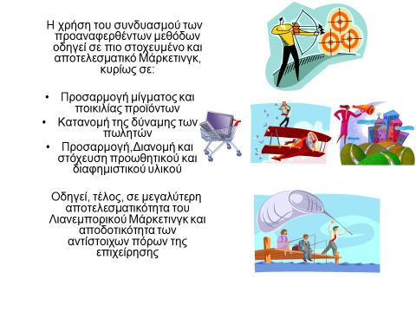

Ηλεκτρονικό Εμπόριο
Οι εφαρμογές ηλεκτρονικού εμπορίου στην Ελλάδα, στο χώρο του B2C, τηρουμένων των αναλογιών, ακολούθησαν τον αντίστοιχο κύκλο άλλων σημαντικά προπορευόμενων χωρών, με υψηλές και μη ρεαλιστικές προσδοκίες, σημαντικές αποτυχίες και τελικά επιφυλακτικότητα και επιλεκτικότητα. Η άποψη ερευνητών, όπως ο γράφων που είχε διατυπωθεί από το 2003 ότι το ηλεκτρονικό λιανεμπόριο ήταν μία μορφή «Άμεσου Μάρκετινγκ» με νέα τεχνολογικά μέσα, το οποίο ευνοούσε τα είδη που στο παρελθόν προωθούντο μέσω καταλόγων, φαίνεται να επιβεβαιώνεται.
Διείσδυση Ηλεκτρονικού Λιανεμπορίου στις ΗΠΑ
Είναι χαρακτηριστικό ότι στις Ηνωμένες Πολιτείες σήμερα το ποσοστό του συνόλου των λιανικών πωλήσεων που πραγματοποιούνται μέσω διαδικτύου δεν έχει ξεπεράσει το 10%, δηλαδή περίπου διπλάσιο από το ποσοστό στο οποίο είχαν διαμορφωθεί μακροχρόνια οι πωλήσεις μέσω διαφόρων παραδοσιακών μορφών Άμεσου Μάρκετινγκ.

Ηλεκτρονική – Διαδυκτιακή Τραπεζική
Ιδιαίτερα στο χώρο του internet- retail banking η σχετική διείσδυση στην Ελλάδα ήταν ιδιαίτερα χαμηλή, μέχρι την πρόσφατη εφαρμογή των “Capital Controls” , γεγονός που εξηγείται και από την έλλειψη αισθήματος εμπιστοσύνης, από πλευράς των δυνητικών χρηστών.

Αλλά και το γεγονός ότι, αν και δεν γίνεται άμεσα αντιληπτό οι Αυτόματες Ταμειακές Μηχανές (ΑΤΜ) αποτέλεσαν και αποτελούν πρωτοπόρες Ψηφιακές Εφαρμογές στον χώρο της Λιανεμπορικής Τραπεζικής και μάλιστα με το πλεονέκτημα ότι έχουν την δυνατότητα Αναλήψεων και Καταθέσεων φυσικού χρήματος κάτι που δεν μπορεί να κάνει η Διαδικτυακή Λιανεμπορική Τραπεζική.

Εφαρμογές στον Τουρισμό
Στον τουρισμό η προσδοκία, ιδιαίτερα του ξενοδοχειακού τομέα, ότι οι διαδικτυακές κρατήσεις θα οδηγούσαν στον περιορισμό του ρόλου των διεθνών tour operators, παρέβλεπε το γεγονός ότι πολύ σημαντικός παράγοντας διαμόρφωσης του κόστους ενός ταξιδιού είναι το κόστος μεταφοράς, ιδιαίτερα σε σχέση με την γεωγραφική θέση των κύριων τουριστικών προορισμών της Ελλάδος, η οποία απαιτούσε στις περισσότερες περιπτώσεις την ταυτόχρονη κράτηση αεροπορικών θέσεων και δωματίων ξενοδοχείων.

Επί πλέον, η ταχύτερη και αποτελεσματικότερη προσαρμογή των ίδιων των tour operators στα δεδομένα των νέων τεχνολογιών, αλλά και την ανάπτυξη νέων μορφών ηλεκτρονικού λιανεμπορίου τουριστικών πακέτων, όπως αυτά των ταξιδιωτικών hypermarkets, αλλά και εξειδικευμένων διαδικτυακών Tour Operators, όπως η Expedia, ή Πλατφορμών όπως το Tripadvisor, οδήγησε στην επανακατεύθυνση των εφαρμογών των Νέων Ψηφιακών Τεχνολογιών στον Τουρισμό. Η καταλυτική εμφάνιση εξειδικευμένων Πλατφορμών, όπως αυτές των φθηνών εισιτηρίων και πτήσεων, αλλά και οι airbnb, Taxibeat, Uber, επαναπροσδιόρισαν τα δεδομένα του ανταγωνισμού, δημιουργώντας νέες ευκαιρίες και απειλές.
Ο Τουρισμός, ως υπηρεσία που στηρίζεται σε μεγάλο βαθμό στην αναζήτηση πληροφοριών, αλλά και στην αξιολόγηση και αξιοποίηση προηγούμενων εμπειριών απετέλεσε πρώιμο πρόσφορο έδαφος για εφαρμογή Ψηφιακών Εφαρμογών. Συστήματα Κρατήσεων και Αεροπορικών Εισιτηρίων (GDS – Global Distribution Systems) π.χ. Σύστημα Galileo, Sabre, κ.α η Συστήματα Διαχείρισης Ξενοδοχειακών Πόρων (PMS – Property Management Systems) π.χ. Fidelio. Οι εφαρμογές αυτές αποτελούν εξειδίκευση στον τουρισμό Συστημάτων Ολοκληρωμένης Διαχείρισης Επιχειρησιακών Πόρων (ERP), τα οποία όλο και περισσότερο περιλαμβάνουν εφαρμογές που αφορούν την Διαχείριση των Σχέσεων με του Πελάτες και το Μαρκετινγκ., Αγορά Αεροπορικών εισιτηρίων. Οι κ.α., Τουριστικοί Οδηγοί και Εφαρμογές για “Smart Phones” κ.α.

Άλλες σημαντικές Εφαρμογές
Σημαντικές εφαρμογές ηλεκτρονικού εμπορίου εμφανίζονται σε χώρους όπως αυτοί των βιβλιοπωλείων (Amazon) B2C, (Business to Customer) , καθώς και σε εφαρμογές Β2Β (Business to Business -εμπόριο μεταξύ επιχειρήσεων) Alibaba, εφαρμογές C2C (Customer to Customer) ebay κ.α.

Διαδικτυακά Σούπερ - Μάρκετ
Όσον αφορά την διαδικτυακή πώληση προϊόντων σουπερμάρκετ, αυτή μέχρι πρόσφατα εμφανιζόταν περιορισμένη, τόσο στην Ελλάδα όσο και διεθνώς. Στην Ελλάδα, σημαντική ώθηση δόθηκε, πρόσφατα, λόγω της οικονομικής κρίσης και της αναζήτησης προσφορών, τις οποίες η διαδικτυακή διερεύνηση ευνοεί ιδιαίτερα. Οι σχετικές εφαρμογές αφορούσαν είτε τις υφιστάμενες αλυσίδες είτε καινούργια αμιγώς διαδικτυακά καταστήματα.

ΣΥΜΠΕΡΑΣΜΑΤΙΚΑ . . .

. . . ΤΑ ΣΥΣΤΗΜΑΤΑ ΥΠΟΣΤΗΡΙΞΗΣ ΑΠΟΦΑΣΕΩΝ ΜΑΡΚΕΤΙΝΓΚ, ΞΕΚΙΝΟΥΝ ΑΠΟ ΤΑ ΠΛΗΡΟΦΟΡΙΑΚΑ ΣΥΣΤΗΜΑΤΑ ΜΑΡΚΕΤΙΝΓΚ, ΚΑΙ ΚΑΠΟΙΕΣ ΒΑΣΙΚΕΣ ΣΧΕΤΙΚΕΣ ΠΡΟΣΕΓΓΙΣΕΙΣ ΠΟΥ ΠΑΡΟΥΣΙΑΣΘΗΚΑΝ . . .

. . .

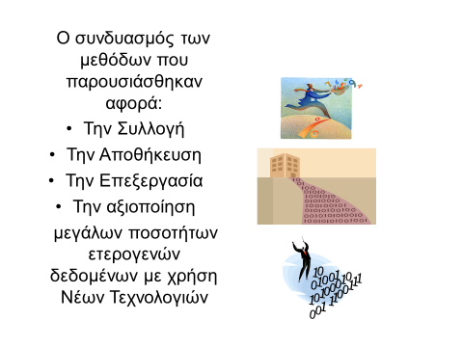

. . .

. . . ΟΔΗΓΟΥΝ ΜΕΣΩ ΤΩΝ ΣΥΣΤΗΜΑΤΩΝ ΥΠΟΣΤΗΡΙΞΗΣ ΤΟΣΟ ΤΩΝ ΑΠΟΦΑΣΕΩΝ ΜΑΡΚΕΤΙΝΓΚ ΟΣΟ ΚΑΙ ΤΗΣ ΟΛΟΚΛΗΡΩΜΕΝΗΣ ΔΙΟΙΚΗΣΗΣ ΚΑΙ ΔΙΑΧΕΙΡΙΣΗΣ ΤΗΣ ΛΕΙΤΟΥΡΓΙΑΣ ΤΟΥ ΤΟΥ ΜΑΡΚΕΤΙΝΓΚ ΣΕ ΑΠΟΤΕΛΕΣΜΑΤΙΚΟΤΕΡΗ ΛΕΙΤΟΥΡΓΙΑ ΟΛΟΚΛΗΡΗΣ ΤΗΣ ΕΠΙΧΕΙΡΗΣΗΣ, ΣΑΝ ΜΙΑ ΨΗΦΙΑΚΗ ΜΗΧΑΝΗ . . .

. . .



Πηγές – Βιβλιογραφία

Σχετικές Παρουσιάσεις – Εισηγήσεις, Δημοσιεύσεις του Α Κουρεμένου στην Ελληνική Εταιρία Επιχειρησιακών Ερευνών, 1998, στο Money Show 2000, στον Σύνδεσμο Λιανεμπορικών Επιχειρήσεων Ελλάδος, 2008, στον Ελληνικό Economist 2008, στη HERCMA 2009 conference, HELLENIC EUROPEAN RESEARCH ON COMPUTER MATHEMATICS AND ITS APPLICATIONS

, MarketingDecision Making and Decision Support: Challenges and Perspective for Successful Marketing Management Support Systems, NOW Publishers,2010

G.H. van Bruggen, Berend Wierenga “Marketing Management Support Systems:Principles, Tools and Imlementation” Springer, 2000

Βλαχοπούλου Μάρω e-Marketing, Διαδικτυακό Μάρκετινγκ, Εκδόσεις Σταμούλης 2003

